**UNIVERSIDAD TECNOLÓGICA DE PANAMÁ**

**FACULTAD DE INGENIERÍA DE SISTEMAS COMPUTACIONALES**

**DEPARTAMENTO DE SISTEMAS DE INFORMACIÓN, CONTROL Y EVALUACIÓN DE RECURSOS INFORMÁTICOS**

**INGENIERÍA DE SISTEMAS DE INFORMACIÓN**

**“IMPLEMENTACIÓN DE UNA BASE DE DATOS PARA EL PROCESO DE DISTRIBUCIÓN DE DONACIONES A HOSPITALES*”***

**ASIGNATURA:**

**SISTEMAS DE BASE DE DATOS II**

**ELABORADO POR: CAMPOS, MILAGROS 8-948-227**

**CASTILLO GUADALUPE 8-929-2252**

**ROSAS, ELIONAYS 9-756-2182**

**URRIOLA, ALEJANDRO 9-755-1141**

**FACILITADOR: ING. HENRY LEZCANO**

**II SEMESTRE, 2020**

# 

Contenido

Introducción 3

Misión de la Base de Datos 4

Objetivo de la misión de la Base de Datos 4

Definición del proyecto 5

Descripción de los datos que han sido identificados y utilización 6

Modelado de la Base de Datos 7

MODELO LOGICO NORMALIZADO 8

**MODELO FÍSICO EN ORACLE** 10

CREACION DE TABLAS 10

PROCEDIMIENTOS UTILIZADOS 23

IMPLEMENTACION DE TRIGGERS 45

CONCLUSIÓN 49

# Introducción

En 2020, Panamá fue afectada terriblemente por el brote de covid-2019 este ha hecho que la organización y sistema de salud en general colapse, generando un desabastecimiento de los insumos médicos en los diferentes centros de salud y hospitales, por ello surge la necesidad de buscar un mecanismo mediante el cual optimizar los procesos de distribución de los insumos médicos, y así evitar el desabastecimiento de las instalaciones médicas. Para lograr esto hemos planteado la creación de una base de datos, de la cual mas adelante iremos viendo cada uno de sus aspectos mas importantes, desde su modelo lógico, modelo relacional y la implementación de algunos datos de prueba.

Nombre del proyecto de Base de Datos

**IMPLEMENTACIÓN DE UNA BASE DE DATOS PARA EL PROCESO DE DISTRIBUCIÓN DE DONACIONES A HOSPITALES**

# Misión de la Base de Datos

Lograr que las donaciones que realiza el pueblo panameño mediante el Plan Panamá solidario se distribuyan equitativamente a todos los centros médicos del país que se encuentran atendiendo a pacientes positivos de covid-19.

# Objetivo de la misión de la Base de Datos

* Mantener el control de las donaciones de insumos médicos llevadas a los distintos centros de distribución para evitar la mala disposición de estas.
* Proveer información de los diversos tipos de transporte utilizados para gestión de la distribución de los insumos médicos a las distintas instalaciones médicas.
* Sostener un adecuado manejo del personal que trabaja en los distintos centros de distribución.

# Definición del proyecto

* Ámbito

Actualmente el plan Panamá solidario en la sección de donaciones de salud se maneja con una base de datos que recopila información del donante y de la donación, lo que incluye todos los datos que describen el insumo, que llegan a los centros de distribución que se encuentran ubicados en distintas regiones del país. Destacamos que el sistema actual permite saber las necesidades urgentes que tiene el sector salud en cuanto a los insumos médicos, sin embargo, presenta puntos de mejora en el control de las donaciones, por lo que esta base de datos pretende solucionar esta problemática de manera efectiva proporcionando así agilidad en todos los procesos que sean necesarios para el desenvolvimiento óptimo de la distribución de insumos.

* Alcance o limites
* Nuestra base de datos debe ser capaz de almacenar la información del donante, insumos médicos (medicinas y equipo de protección), los distintos centros de distribución que se encuentran en diversas regiones del país, el personal que este posee (empacador y repartidor) y el transporte utilizado para la distribución.
* Debe permitir ingresar, eliminar y actualizar la información de todos los insumos médicos recibidos en los diversos centros de distribución.
* Análisis de requerimientos

Para la recopilación de datos de este proyecto decidimos utilizar la técnica de Revisión de documentos obtenidos del sitio web oficial del programa Panamá Solidario, de esta manera aseguramos la comprensión del surgimiento de la necesidad del nuevo sistema haciendo uso minucioso de cada dato almacenado que guardaba relación con el problema que se debía resolver adicional a eso realizamos algunas consultas a manera de nutrir al equipo de información importante sobre la situación actual en Panamá y el mundo por lo promovemos la obtención de información desde una vista mucho más amplia que la que se tenía actualmente asegurando la implementación de los mejores métodos o métodos más funcionales en nuestro sistema de base de datos

# Descripción de los datos que han sido identificados y utilización

Al tratarse de un proyecto basado un poco en el tema logístico los datos tienden a ser genéricos, pero a más detalle se puede tener una mejor toma de decisiones por lo que cada tabla cuenta con datos indispensables.

En la tabla Donador, manejas los datos personales de cada persona o empresa que hace una donación, se hace indispensable su dirección para de esta manera conocer los tiempos de llegada de las donaciones o de donde provienen.

En la tabla Centro de Distribución, manejamos todos los datos de ubicación entre ellos la región en que está ubicada de esta manera los usuarios de la base de datos pueden saber todas las áreas que pueden ser atendidas por este de igual manera para la tabla instalaciones médicas donde se detalla la región donde está ubicada.

Sabemos también del personal que labora en los centros de distribución su fecha de nacimiento y su dirección, para asegurar que no se encuentre en un rango de edad en alto riesgo y donde puede ser enviado como colaborador respectivamente relacionado al riesgo, pero en otro contexto tenemos también la tabla transporte donde se maneja la capacidad de carga de cada vehículo asegurando el uso óptimo de cada uno.

# Modelado de la Base de Datos

* Modelo conceptual E/R

Ilustración 1 Modelo conceptual E/R

# MODELO LOGICO NORMALIZADO

|  |  |  |
| --- | --- | --- |
| Centro_distribucion | | |
| PK | codigo_CEDIS | not null |
|  | nombre | not null |
|  | region | not null |
|  | provincia | not null |
|  | ubicación | not null |

|  |  |  |
| --- | --- | --- |
| Personal | | |
| PK | DNI | not null |
|  | nombre | not null |
|  | apellido | not null |
|  | fecha_nac | not null |
|  | ciudad | not null |
|  | corregimiento | not null |
|  | calle |  |
|  | num_casa | not null |
| FK | cod_cargo | not null |

|  |  |  |
| --- | --- | --- |
| Donador | | |
| PK | DNI_RUC | not null |
|  | nombre | not null |
|  | apellido | not null |
|  | provincia | not null |
|  | distrito |  |
|  | corregimiento |  |
|  | calle |  |
|  | num_casa |  |

|  |  |  |
| --- | --- | --- |
| tipo_telefono | | |
| PK | cod_telf | not null |
|  | desc_telf |  |

|  |  |  |
| --- | --- | --- |
| tipo_email | | |
| PK | cod_email | not null |
|  | desc_email |  |

|  |  |  |
| --- | --- | --- |
| telefono_personal | | |
| PK/FK | DNI | not null |
| PK/FK | cod_telf | not null |
|  | telefono |  |

|  |  |  |
| --- | --- | --- |
| tipo_insumo | | |
| PK | cod_insumo | not null |
|  | desc_insumo |  |

|  |  |  |
| --- | --- | --- |
| Insumo | | |
| PK | cod_donacion | not null |
| FK | cod_insumo | not null |

|  |  |  |
| --- | --- | --- |
| email_donador | | |
| PK/FK | DNI_RUC | not null |
| PK/FK | cod_email | not null |
|  | email |  |

|  |  |  |
| --- | --- | --- |
| telefono_donador | | |
| PK/FK | DNI_RUC | not null |
| PK/FK | cod_telf | not null |
|  | telefono |  |

|  |  |  |
| --- | --- | --- |
| Instalaciones_medicas | | |
| PK | codigo_IM | not null |
|  | nombre | not null |
|  | region | not null |
|  | provincia | not null |
|  | distrito | not null |
|  | corregimiento | not null |
|  | ubicación | not null |

|  |  |  |
| --- | --- | --- |
| tipo_transporte | | |
| PK | cod_trans | not null |
|  | desc_trans |  |

|  |  |  |
| --- | --- | --- |
| telefono_IM | | |
| PK/FK | codigo_IM | not null |
| PK/FK | cod_telf | not null |
|  | telefono |  |

|  |  |  |
| --- | --- | --- |
| Repartidor | | |
| PK | licencia | not null |
| FK | DNI | not null |
| FK | matricula | not null |

|  |  |  |
| --- | --- | --- |
| Transporte | | |
| PK | matricula | not null |
|  | cap_carga | not null |
| FK | cod_trans | not null |

|  |  |  |
| --- | --- | --- |
| Insumo_personal_IM | | |
| PK/FK | cod_insumo | not null |
| PK/FK | DNI | not null |
| PK/FK | codigo_IM | not null |
|  | fecha_dist |  |
|  | cantidad_llevada |  |

|  |  |  |
| --- | --- | --- |
| Donador_insumo | | |
| PK/FK | DNI_RUC | not null |
| PK/FK | cod_donacion | not null |
|  | Cantidad | Not null |

|  |  |  |
| --- | --- | --- |
| Personal_CEDIS | | |
| PK/FK | DNI | not null |
| PK/FK | codigo_CEDIS | not null |

|  |  |  |
| --- | --- | --- |
| tipo_personal | | |
| PK | cod_cargo | not null |
|  | descripcion |  |

|  |  |  |
| --- | --- | --- |
| Donador_CEDIS | | |
| PK/FK | DNI_RUC | not null |
| PK/FK | codigo_CEDIS | not null |

# **MODELO FÍSICO EN ORACLE**

# CREACION DE TABLAS

**--**Creacion de la tabla TIPO_TELEFONO

Create table Tipo_Telefono (

Cod_Telf varchar2(5) not null primary key,

Desc_Telf varchar2(15) not null

 );

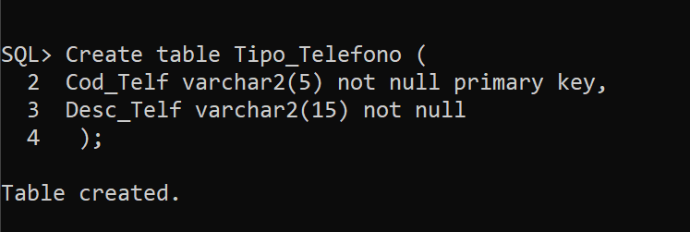

**-- Creación de la tabla llamada DONADOR**

Create table DONADOR (

 DNI_RUC  varchar(20) not null primary key,

 Nombre  varchar (10) not null,

 Apellido varchar (10) not null,

 provincia varchar(20) not null,

  Distrito varchar (30),

  Corregimiento varchar (30),

  calle varchar (20),

   no_casa varchar (5)

     );

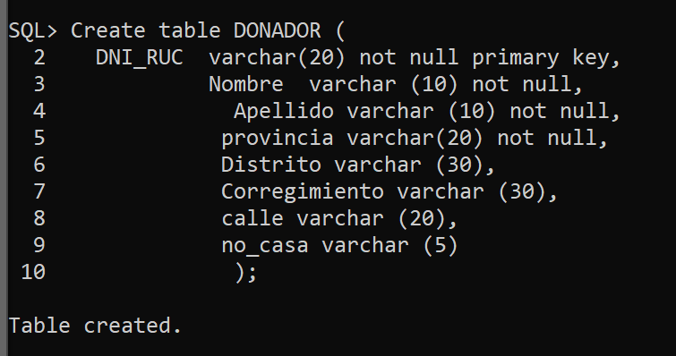

**--Creacion de la tabla TELEFONO_DONADOR**

Create table Telefono_donador (

DNI_RUC varchar2(20) not null,

Constraint dni_fk_1 foreign key (DNI_RUC) references Donador (DNI_RUC),

Cod_Telf varchar2(5) not null,

Constraint cod_Telef_fk foreign key (Cod_Telf) references Tipo_Telefono,

Constraint Telefonos_donador primary key (DNI_RUC, Cod_telf)

);

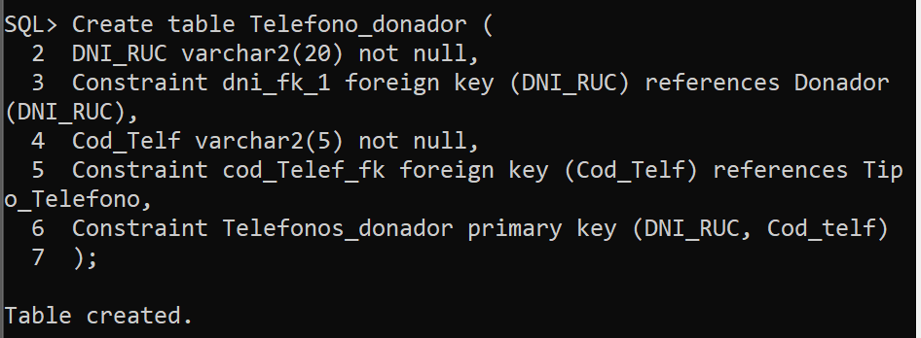

ALTER TABLE TELEFONO_DONADOR ADD TELEFONO NUMBER;

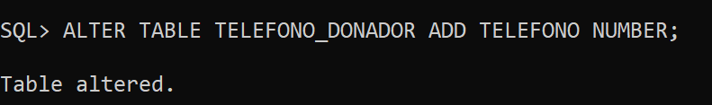

**--Creacion de la tabla TIPO_EMAIL**

Create table Tipo_Email (

Cod_Email varchar2(5) not null primary key,

Desc_Email varchar2(25) not null

 );

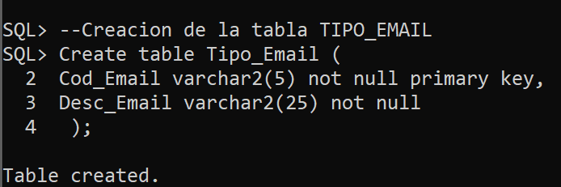

**--Creacion de la tabla EMAIL_donador**

Create table Email_donador (

DNI_RUC varchar2(20),

Constraint dni_ruc_fk_2 foreign key (DNI_RUC) references Donador(DNI_RUC),

Cod_Email varchar2(5),

Constraint cod_email_fk foreign key (Cod_Email) references Tipo_Email (Cod_Email),

Constraint Emails_donador primary key (DNI_RUC, Cod_Email)

);

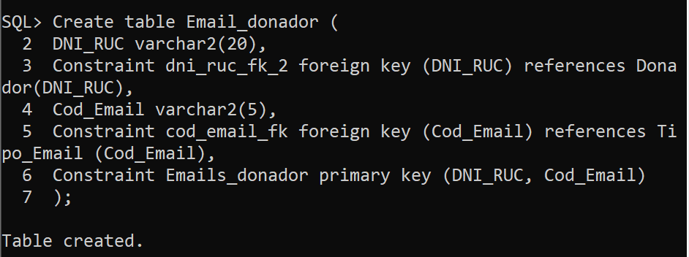

ALTER TABLE EMAIL_DONADOR ADD EMAIL VARCHAR2(30);

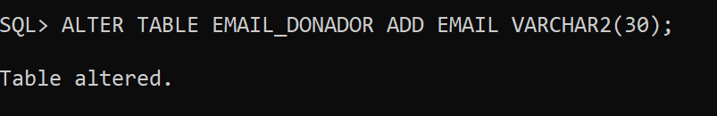

**--Creacion de la tabla Centro distribución**

Create table Centro_distribucion(

Codigo_cedis varchar2(5) not null primary key,

Nombre varchar2(20) not null,

Region varchar2(15) not null,

Provincia varchar2(15) not null,

Ubicacion varchar2(20) not null

);

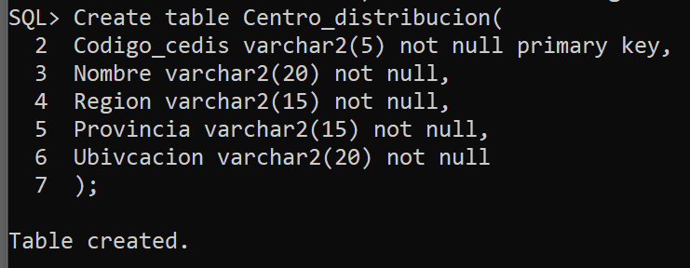

**--Creacion de la tabla Tipo insumo**

Create table Tipo_Insumo(

Cod_insumo varchar2(5) not null primary key,

Desc_insumo varchar2(20)

);

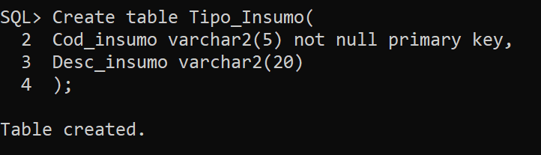

**--Creacion de la tabla Insumo**

Create table Insumo(

Cod_donacion number not null primary key,

Cantidad number not null,

Cod_insumo varchar2(5),

Constraint FK_cod_insumo foreign key(cod_insumo) references Tipo_insumo(cod_insumo)

);

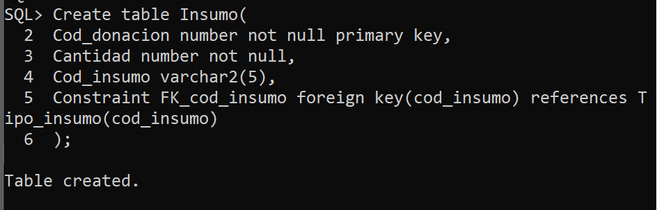

ALTER TABLE INSUMO DROP COLUMN CANTIDAD;

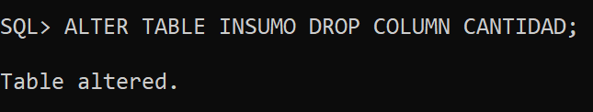

ALTER TABLE INSUMO ADD Cantidad_total number;

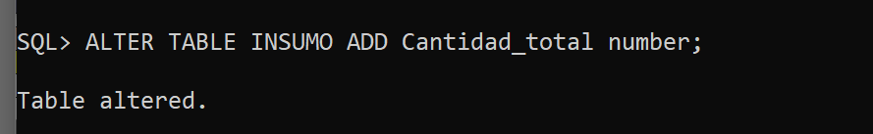

ALTER TABLE INSUMO ADD DESCRIPCION VARCHAR2(20);

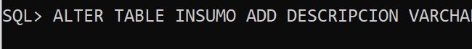

**--Creacion de la tabla Instalaciones Medicas**

Create table Instalaciones_medicas(

Codigo_IM varchar2(5) not null primary key,

Nombre varchar2(20) not null,

Region varchar2(15) not null,

Provincia varchar2(15) not null,

Distrito varchar2(15) not null,

Corregimiento varchar2(15) not null,

Ubicacion varchar2(20 ) not null

);

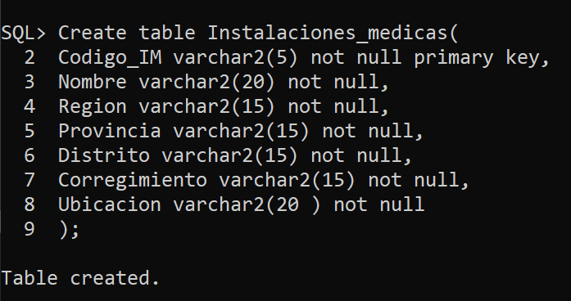

ALTER TABLE Instalaciones_medicas DROP COLUMN provincia;

ALTER TABLE Instalaciones_medicas DROP COLUMN corregimiento;

ALTER TABLE Instalaciones_medicas DROP COLUMN distrito;

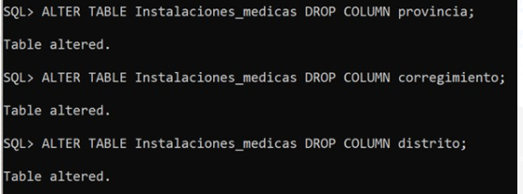

**--Creacion de la tabla teléfono de Instalación medica**

Create table telefono_im (

Codigo_IM varchar2(5) not null,

Constraint fk_codigo_im foreign key (codigo_IM) references Instalaciones_medicas(Codigo_IM),

Cod_telf varchar2(5) not null,

Constraint fk_cod_telf foreign key (Cod_telf) references tipo_telefono(Cod_telf),

Constraint telefono_im primary key (codigo_IM,Cod_telf)

);

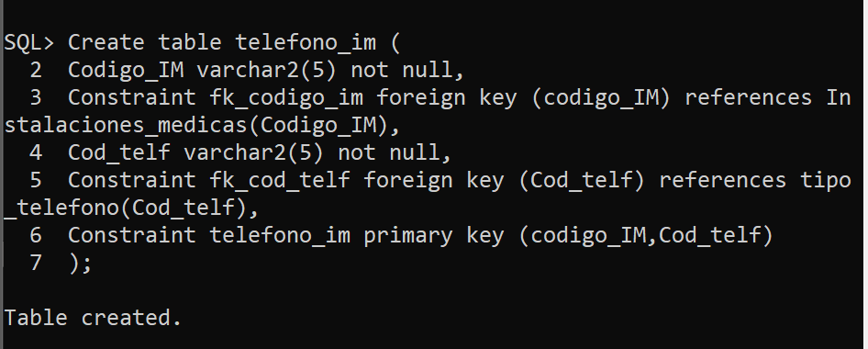

ALTER TABLE TELEFONO_IM ADD TELEFONO NUMBER;

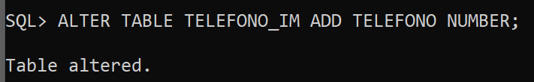

**--Creacion de la tabla Tipo transporte**

Create table tipo_transporte(

Cod_trans varchar2(5) not null primary key,

Desc_trans varchar(15)

);

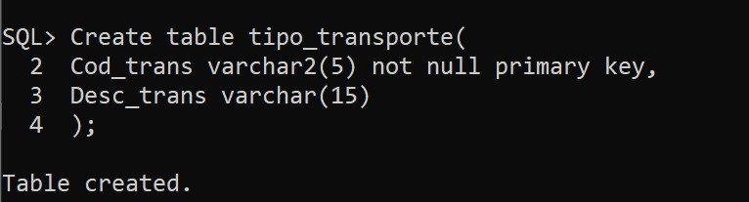

**--Creacion de la tabla transporte**

Create table transporte(

Matricula varchar2(10) not null primary key,

Cap_carga number not null,

Cod_trans varchar2(5),

Constraint fk_cos_trans foreign key (Cod_trans) references tipo_transporte (Cod_trans)

);

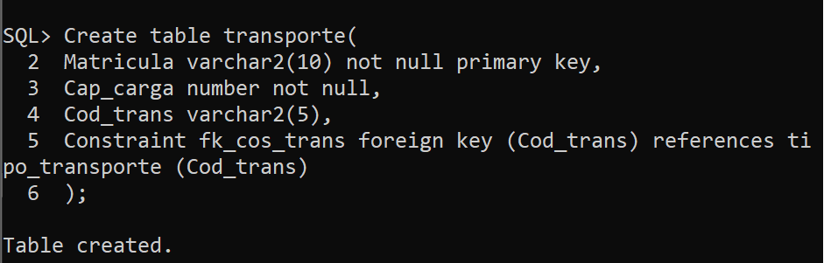

**--Creación de tabla Tipo personal**

Create table tipo_personal(

Cod_cargo varchar2(5) not null primary key,

Descripcion varchar2(20)

);

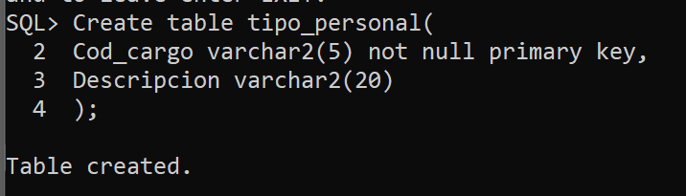

-- **Creación de tabla personal**

Create table Personal(

DNI varchar2(15) not null primary key,

Nombre varchar2(15) not null,

Apellido varchar2(15) not null,

Fecha_nac date not null,

Ciudad varchar2(15 ) not null,

Corregimiento varchar2(15) not null,

Calle varchar2(10),

Num_casa varchar2(5) not  null,

Cod_cargo varchar2(5),

Constraint fk_cod_cargo foreign key (Cod_cargo) references tipo_personal(Cod_cargo)

);

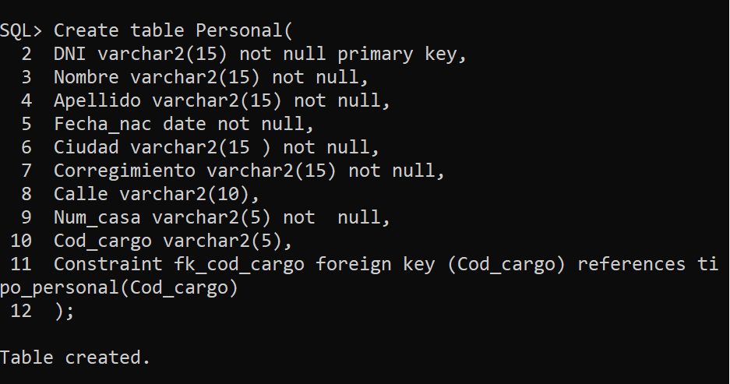

-- **Creación de tabla teléfono personal**

Create table telefono_personal(

Dni varchar2(15) ,

Constraint fk_dni foreign key (DNI) references Personal(DNI),

Cod_telf varchar2(5) ,

Constraint fk_cod_telf_t foreign key(cod_telf) references tipo_telefono(cod_telf),

Constraint telefono_personal primary key (dni,cod_telf)

);

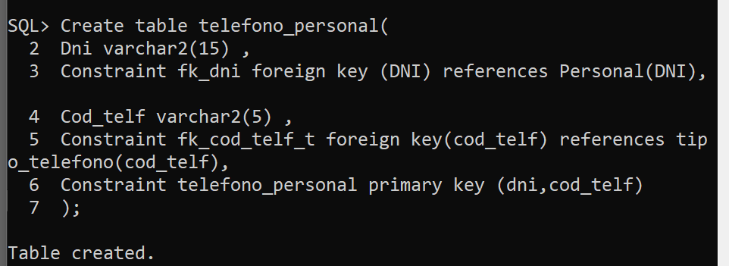

ALTER TABLE TELEFONO_PERSONAL ADD TELEFONO NUMBER;

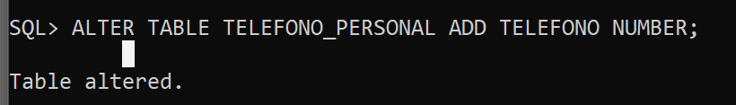

-- **Creación de tabla Repartidor**

Create table Repartidor(

Licencia varchar2(5) not null primary key,

DNI varchar2(15),

Constraint fk_dni_R foreign key (DNI) references Personal(DNI),

Matricula varchar2(10),

Constraint fk_matricula foreign key(matricula) references transporte(matricula)

);

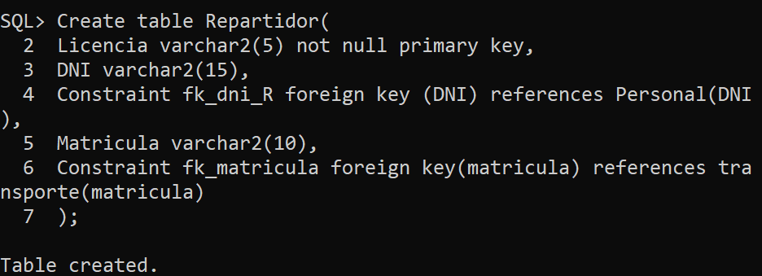

-- **Creación de tabla Donador_Insumo**

Create table Donador_insumo (

Dni_Ruc varchar2(15),

Constraint fk_dni_D foreign key (DNI_ruc) references Donador(Dni_ruc),

Cod_donacion number,

Constraint fk_cod_donacion foreign key (cod_donacion) references Insumo(cod_donacion),

Constraint Donador_insumo primary key (dni_ruc,cod_donacion)

);

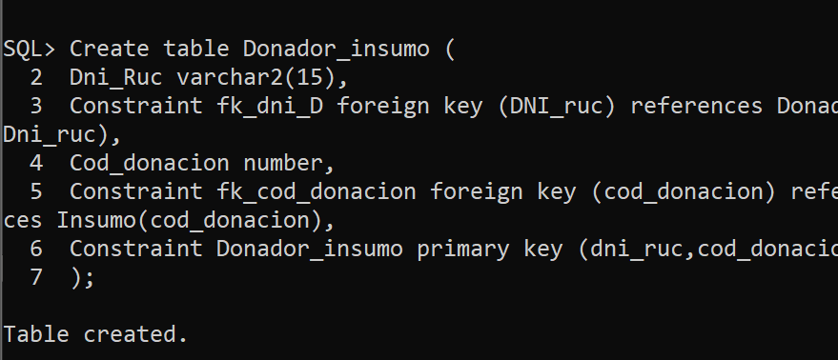

ALTER TABLE DONADOR_INSUMO ADD COD_INSUMO VARCHAR2(5);

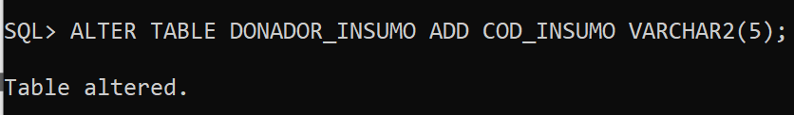

ALTER TABLE DONADOR_INSUMO ADD  constraint fk_a_cod_insumo foreign key (Cod_insumo) references Tipo_insumo(cod_insumo);

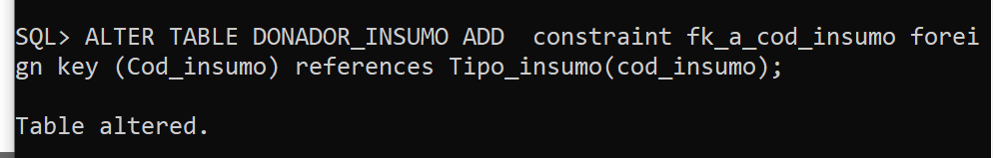

ALTER TABLE Donador_insumo add cantidad number;

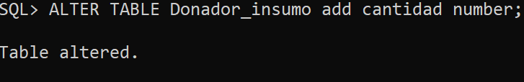

-- **Creación de tabla Insumo_Personal_Instalación_medica**

Create table Insumo_personal_IM(

Cod_insumo varchar2(5),

Constraint fk_cod_insumo_I foreign key (cod_insumo) references tipo_Insumo(cod_insumo),

DNI varchar2(15),

Constraint fk_dni_I foreign key (DNI) references Personal(DNI),

Codigo_IM varchar2(5) not null,

Constraint fk_codigo_im_I foreign key (codigo_IM) references Instalaciones_medicas(Codigo_IM),

Constraint Insumo_personal_IM primary key (Cod_insumo,dni,codigo_im),

Fecha_dist date,

Cantidad_llevada number

);

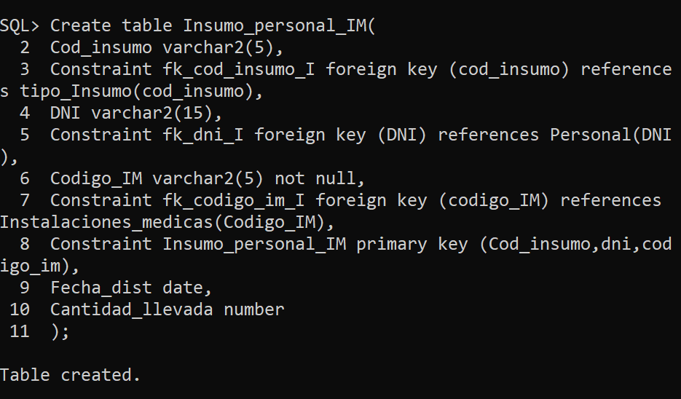

-- **Creación de tabla Donador_Cedis**

Create table Donador_CEDIS(

Dni_Ruc varchar2(15),

Constraint fk_dni_CE foreign key (DNI_ruc) references Donador(Dni_ruc),

Codigo_cedis varchar2(5),

Constraint fk_codigo_cedis foreign key (codigo_cedis) references centro_distribucion(codigo_cedis),

Constraint Donador_CEDIS primary key (DNI_RUC,codigo_cedis)

);

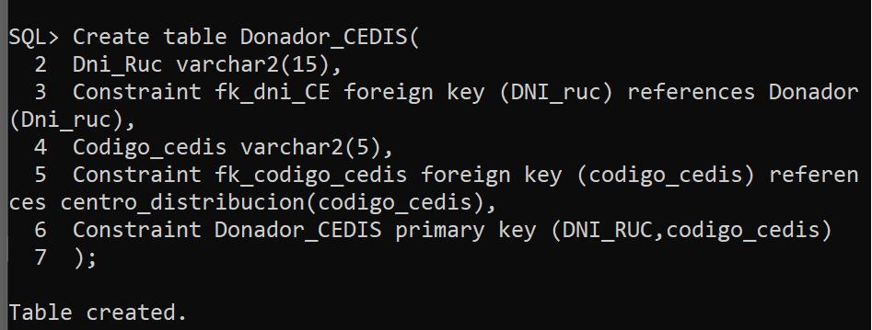

-- **Creación de tabla Personal Cedis**

Create table personal_CEDIS(

DNI varchar2(15),

Constraint fk_dni_P foreign key (DNI) references Personal(DNI),

Codigo_cedis varchar2(5),

Constraint fk_codigo_cedis_P foreign key (codigo_cedis) references centro_distribucion(codigo_cedis),

Constraint personal_CEDIS primary key (DNI,codigo_cedis)

);

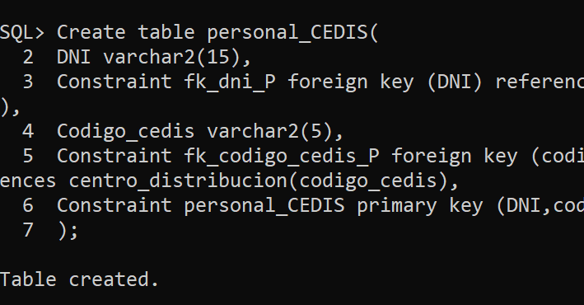

**------CREACIÓN DE TABLA PARA REGISTRAR STATUS DEL PERSONAL**

Create table registro_personal(

DNI varchar2(15) not null primary key,

Status varchar2(20) not null,

Fecha date

);

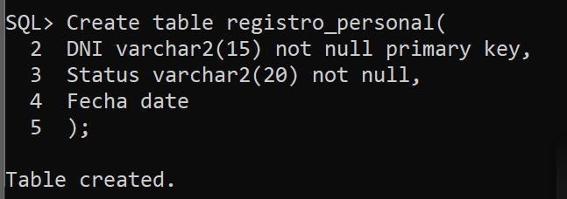

**----CREACION DE TABLA PARA REGISTRAR TRANSPORTES NUEVOS O DAÑADOS**

Create table registro_Transporte(

Matricula varchar2(15) not null primary key,

Cap_carga number not null,

Cod_trans varchar2(5),

Status varchar2(20) not null,

Fecha date

);

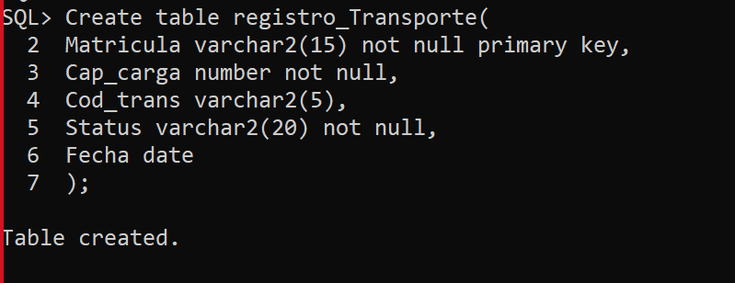

# PROCEDIMIENTOS UTILIZADOS

**--PROCEDIMIENTO PARA INSERTAR EN TIPO TELEFONO**

Create or Replace Procedure P_Tipo_tel(

  P_cod_telf Tipo_Telefono.Cod_Telf%TYPE,

  p_desc_telf Tipo_Telefono.Desc_Telf%TYPE

) AS

BEGIN

INSERT INTO Tipo_Telefono (Cod_Telf, Desc_Telf) VALUES (  P_cod_telf,  p_desc_telf);

Exception

When others then

DBMS_OUTPUT.PUT_LINE( 'REGISTRO NO CREADO');

COMMIT;

END P_Tipo_tel;

/

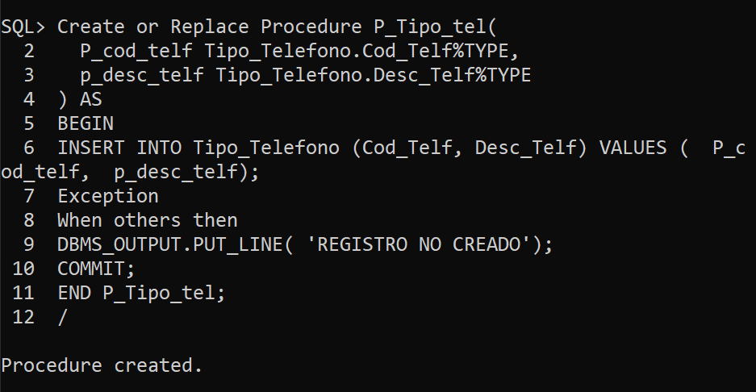

**--PROCEDIMIENTO PARA INSERTAR EN TIPO CORREOS**

CREATE OR REPLACE PROCEDURE P_Tipos_Correos(

p_Cod_Correo             Tipo_Email.Cod_Email%TYPE,

p_Desc_Correo            Tipo_Email.Desc_Email%TYPE

) AS

BEGIN

INSERT INTO Tipo_Email (Cod_Email, Desc_Email) VALUES (  p_Cod_Correo,  p_Desc_Correo);

Exception

When others then

DBMS_OUTPUT.PUT_LINE( 'REGISTRO NO CREADO');

COMMIT;

END P_Tipos_Correos;

/

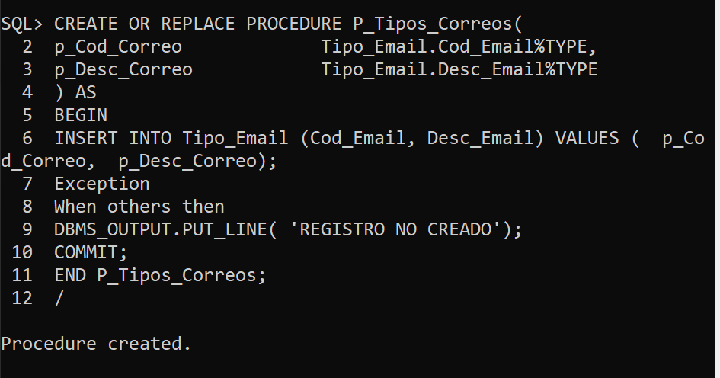

**--PROCEDIMIENTO PARA INSERTAR EN TIPO INSUMO**

Create or Replace Procedure P_Tipo_Insum(

 P_cod_insumo     Tipo_Insumo.cod_insumo%TYPE,

 p_desc_insum      Tipo_Insumo.desc_insumo%TYPE

) AS

BEGIN

INSERT INTO Tipo_Insumo(cod_insumo,desc_insumo) VALUES (P_cod_insumo, p_desc_insum);

Exception

When others then

DBMS_OUTPUT.PUT_LINE( 'REGISTRO NO CREADO');

COMMIT;

END P_Tipo_Insum;

/

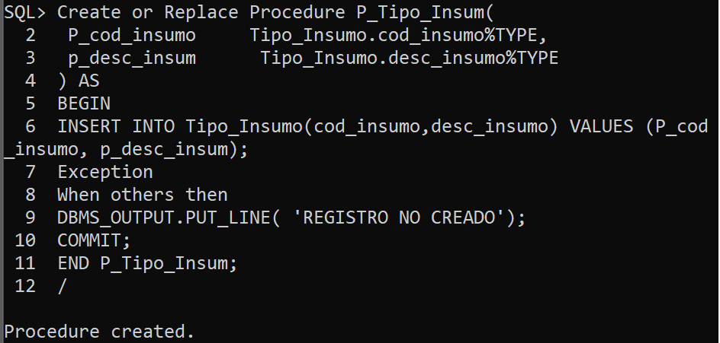

**--PROCEDIMIENTO PARA INSERTAR EN TIPO TRANSPORTE**

Create or Replace Procedure P_Tipo_Transp(

 P_cod_trans      Tipo_transporte.cod_trans%TYPE,

 p_desc_trans     Tipo_transporte.desc_trans%TYPE

) AS

BEGIN

INSERT INTO Tipo_transporte(cod_trans,desc_trans) VALUES (P_cod_trans, p_desc_trans);

Exception

When others then

DBMS_OUTPUT.PUT_LINE( 'REGISTRO NO CREADO');

COMMIT;

END P_Tipo_Transp;

/

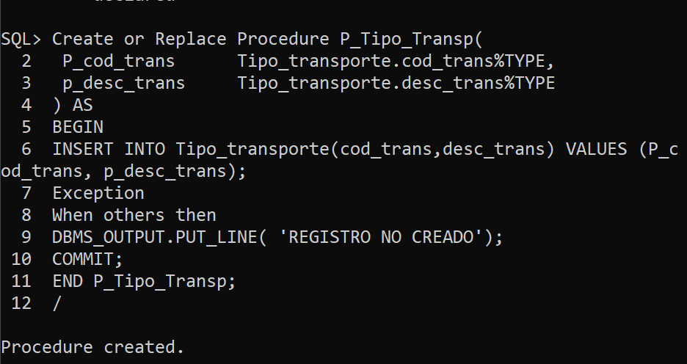

**--PROCEDIMIENTO PARA INSERTAR EN TIPO PERSONAL**

Create or Replace Procedure P_Tipo_Person(

P_cod_cargo Tipo_personal.cod_cargo%TYPE,

p_descripcion Tipo_personal.descripcion%TYPE

) AS

BEGIN

INSERT INTO Tipo_personal(cod_cargo,descripcion) VALUES (P_cod_cargo, p_descripcion);

Exception

When others then

DBMS_OUTPUT.PUT_LINE( 'REGISTRO NO CREADO');

COMMIT;

END P_Tipo_Person;

/

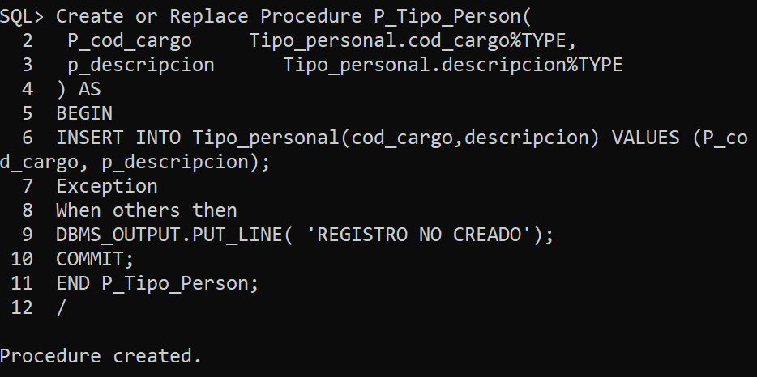

**--PROCEDIMIENTO PARA INSERTAR EN EMAIL DEL DONADOR**

CREATE OR REPLACE PROCEDURE P_Email_donad(

P_email             Email_donador.email%TYPE,

p_dni_ruc            Email_donador.dni_ruc%TYPE,

p_cod_email             Email_donador.Cod_Email%TYPE

) AS

BEGIN

INSERT INTO Email_donador (email,dni_ruc,cod_email) VALUES (P_email,P_dni_ruc,P_cod_email);

Exception

When others then

DBMS_OUTPUT.PUT_LINE( 'REGISTRO NO CREADO');

COMMIT;

END P_Email_donad;

/

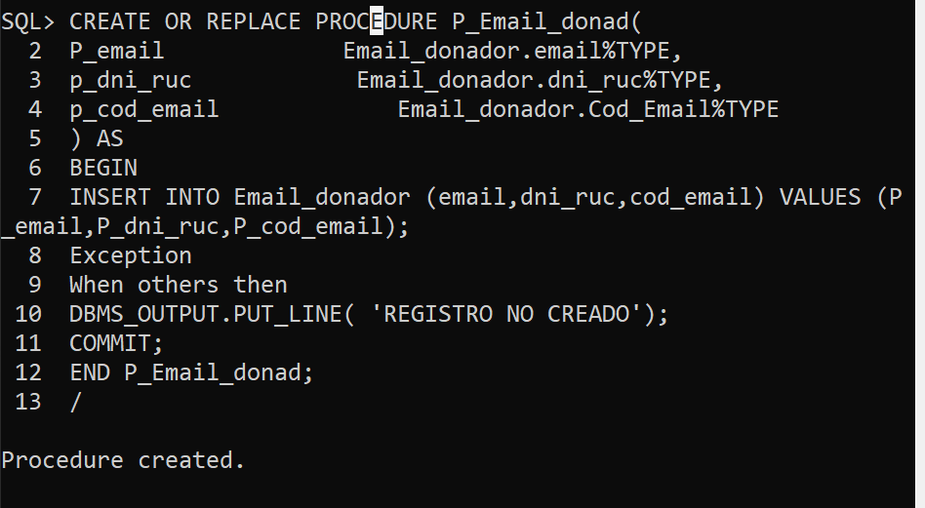

**--PROCEDIMIENTO PARA ALMACENAMIENTO DE LA TABLA DONADOR**

CREATE OR REPLACE PROCEDURE p_DONADOR (

P_dni_ruc             DONADOR.dni_ruc%Type,

p_NOMBRE      DONADOR.nombre%TYPE,

p_APELLIDO      DONADOR.apellido%TYPE,

p_PROVINCIA    DONADOR.provincia%TYPE,

p_DISTRITO    DONADOR.distrito%TYPE,

p_CORREGIMIENTO    DONADOR.corregimiento%TYPE,

p_CALLE DONADOR.calle%TYPE,

p_NUM_CASA DONADOR.no_casa%TYPE

)

AS

BEGIN

INSERT INTO DONADOR ( dni_ruc,NOMBRE, APELLIDO, PROVINCIA, DISTRITO, CORREGIMIEnTO, CALLE, NO_CASA)

Values (p_dni_ruc, p_NOMBRE, p_APELLIDO, p_PROVINCIA, p_DISTRITO, p_CORREGIMIENTO, p_CALLE, p_NUM_CASA);

EXCEPTION

WHEN OTHERS THEN

DBMS_OUTPUT.PUT_LINE ('REGISTRO NO CREADO');

COMMIT;

END p_DONADOR;

/

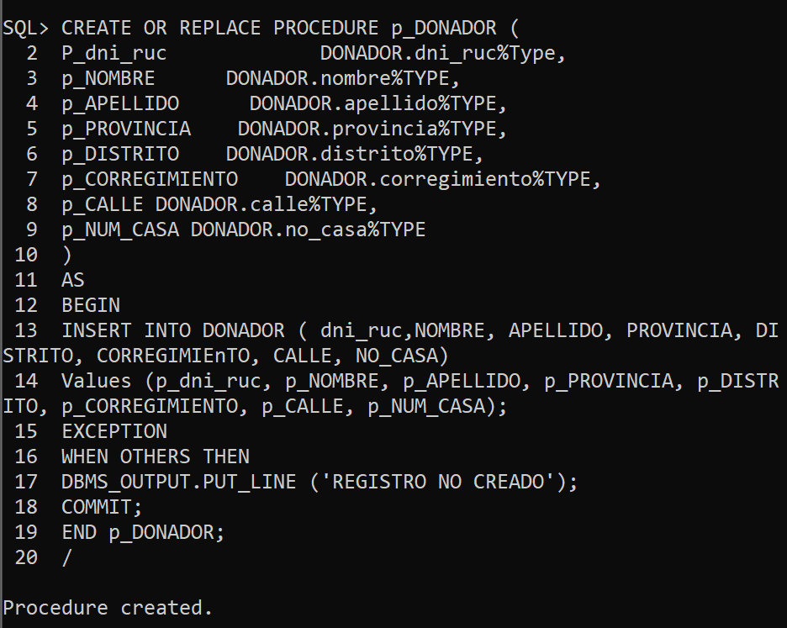

**--PROCEDIMIENTO PARA ALMACENAMIENTO DE LA TABLA TELEFONO_DONADOR**

CREATE OR REPLACE PROCEDURE P_Telefono_donador(

p_DNI_RUC Telefono_donador.DNI_RUC%TYPE,

p_Cod_Telf Telefono_donador.Cod_Telf%TYPE,

p_telefono Telefono_donador.telefono%TYPE

) AS

BEGIN

INSERT INTO Telefono_Donador ( DNI_RUC, Cod_Telf,TELEFONO ) VALUES (p_DNI_RUC, p_Cod_Telf,P_TELEFONO);

Exception

When others then

DBMS_OUTPUT.PUT_LINE( 'REGISTRO NO CREADO');

COMMIT;

END P_Telefono_donador;

/

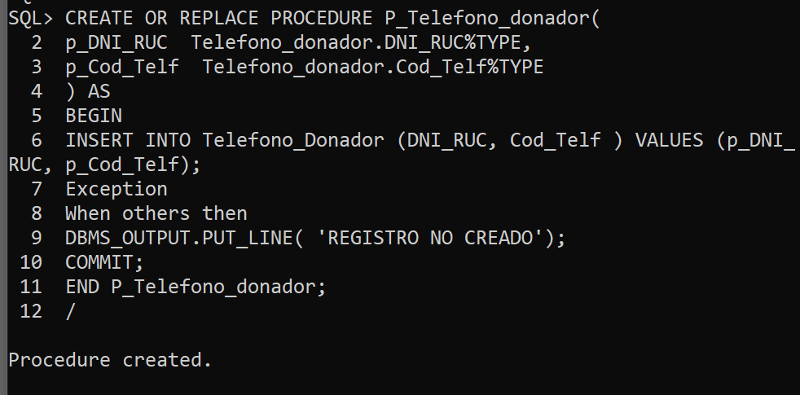

--**-PROCEDIMIENTO PARA ALMACENAMIENTO DE LA TABLA TELEFONO_PERSONAL**

Create or Replace Procedure P_telf_Personal(

P_DNI telefono_personal.Dni%TYPE,

  P_cod_telf Telefono_personal.Cod_Telf%TYPE,

  p_Telefono Telefono_personal.telefono%TYPE

) AS

BEGIN

INSERT INTO Telefono_personal (Dni,Cod_Telf, telefono)

VALUES (  p_DNI,P_cod_telf,  p_Telefono);

Exception

When others then

DBMS_OUTPUT.PUT_LINE( 'REGISTRO NO CREADO');

COMMIT;

END P_Telf_Personal;

/

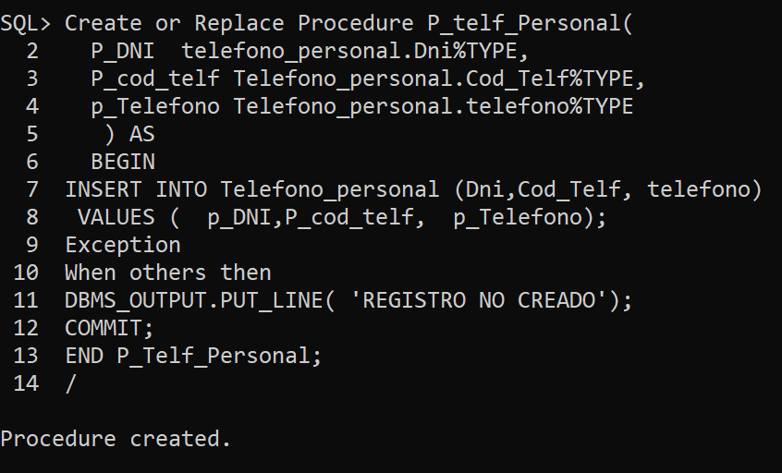

--**-PROCEDIMIENTO PARA ALMACENAMIENTO DE LA TABLA TELEFONO_INSTALACION_MEDICA**

CREATE OR REPLACE PROCEDURE P_Telefono_IM(

p_Codigo_IM  telefono_im.Codigo_IM%TYPE,

p_Cod_telf  telefono_im.Cod_telf%TYPE,

P_TELEFONO TELEFONO_IM.TELEFONO%TYPE

) AS

BEGIN

INSERT INTO telefono_im (Codigo_IM, Cod_telf,TELEFONO) VALUES (p_Codigo_IM, p_Cod_telf,P_TELEFONO);

Exception

When others then

DBMS_OUTPUT.PUT_LINE( 'REGISTRO NO CREADO');

COMMIT;

END P_Telefono_IM;

/

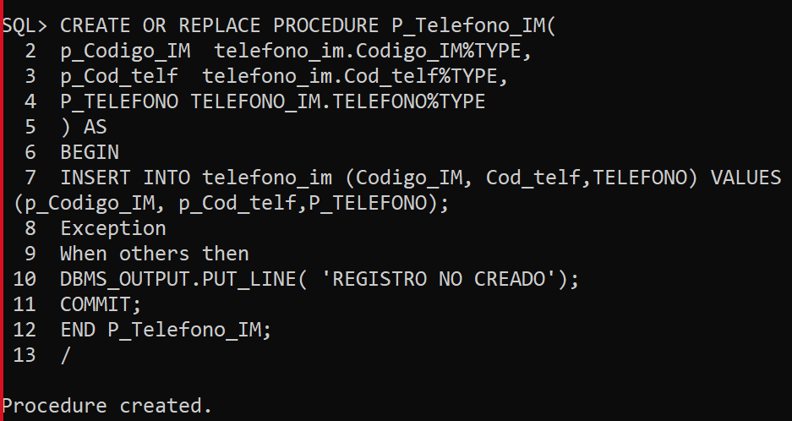

------**PROCEDIMIENTO DE INSUMO_PERSONAL_IM**

Create or replace procedure P_distribucion(

p_cod_insumo insumo_personal_im.cod_insumo%TYPE,

p_DNI insumo_personal_im.DNI%TYPE,

p_codigo_im insumo_personal_im.codigo_im %TYPE,

p_fecha_dist insumo_personal_im.fecha_dist%TYPE,

p_cantidad_llevada insumo_personal_im.cantidad_llevada%TYPE

)as

BEGIN

Insert into insumo_personal_im values(p_cod_insumo, p_DNI, p_codigo_im, p_fecha_dist, p_cantidad_llevada);

Exception

When others then

DBMS_OUTPUT.PUT_LINE( 'REGISTRO NO CREADO');

COMMIT;

END P_distribucion;

/

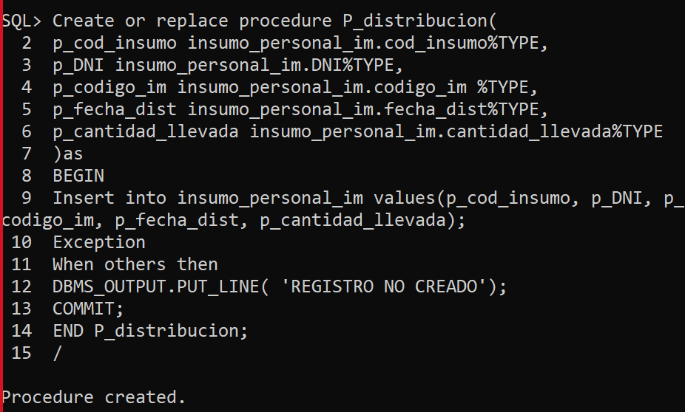

**--PROCEDIMIENTO PARA ALMACENAMIENTO DE LA TABLA DONADOR_INSUMO**

CREATE OR REPLACE PROCEDURE P_Donador_insumo (

p_Dni_Ruc  Donador_insumo.DNI_RUC%TYPE,

p_Cod_donacion  Donador_insumo.Cod_donacion%TYPE,

P_COD_INSUMO DONADOR_INSUMO.COD_INSUMO%TYPE,

p_cantidad Donador_insumo.cantidad%TYPE

) AS

BEGIN

INSERT INTO Donador_insumo (Dni_Ruc,Cod_donacion, COD_INSUMO,cantidad) VALUES (p_Dni_Ruc, p_Cod_donacion, P_COD_INSUMO,p_cantidad);

Exception

When others then

DBMS_OUTPUT.PUT_LINE( 'REGISTRO NO CREADO');

COMMIT;

END P_Donador_insumo;

/

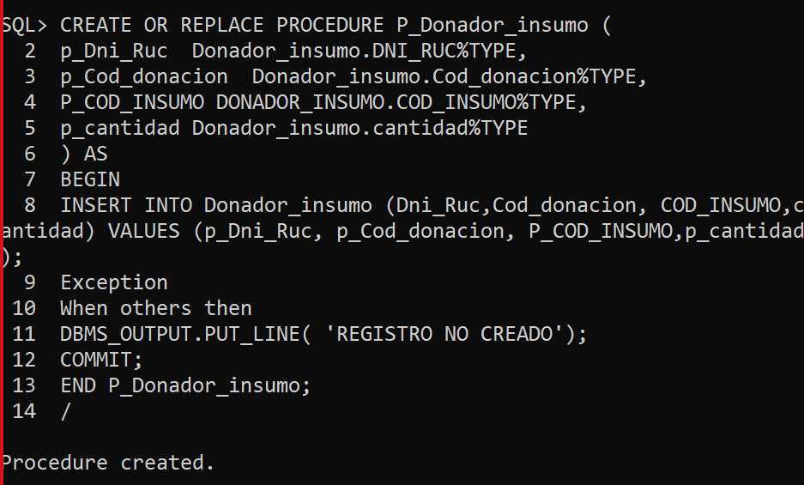

**--PROCEDIMIENTO PARA ALMACENAMIENTO DE LA TABLA CENTRO_DISTRIBUCION**

CREATE OR REPLACE PROCEDURE p_Centro_distr(

P_cod_cedis             Centro_distribucion.codigo_cedis%TYPE,

p_nombre      Centro_distribucion.nombre%Type,

p_Region      Centro_distribucion.Region%Type, p_Provincia    Centro_distribucion.Provincia%Type,

p_Ubicacion    Centro_distribucion.ubicacion %Type

)

AS

BEGIN

INSERT INTO Centro_distribucion (Codigo_cedis,Nombre,Region,Provincia, Ubicacion)

Values (p_cod_cedis, p_nombre, p_Region, p_Provincia, p_Ubicacion);

EXCEPTION

WHEN OTHERS THEN

DBMS_OUTPUT.PUT_LINE ('REGISTRO NO CREADO');

COMMIT;

END p_Centro_distr;

/

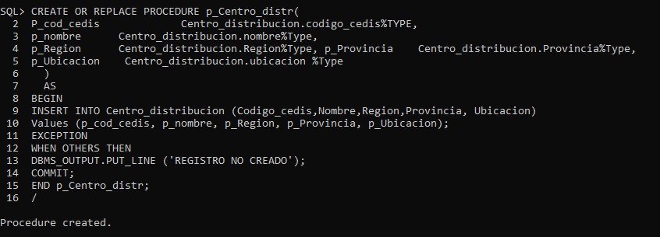

--**-PROCEDIMIENTO PARA ALMACENAMIENTO DE LA TABLA INSTALACIONES MEDICAS**

CREATE OR REPLACE PROCEDURE p_instalaciones (

P_cod_IM           Instalaciones_medicas.codigo_IM%TYPE,

p_nombre      Instalaciones_medicas.nombre%TYPE,

p_Region      Instalaciones_medicas.Region%TYPE,

p_Ubicacion    Instalaciones_medicas.ubicacion%Type

)

AS

BEGIN

INSERT INTO Instalaciones_medicas (Codigo_IM, Nombre,Region, Ubicacion)

Values (p_cod_IM, p_nombre, p_Region, p_Ubicacion);

EXCEPTION

WHEN OTHERS THEN

DBMS_OUTPUT.PUT_LINE ('REGISTRO NO CREADO');

COMMIT;

END p_instalaciones;

/

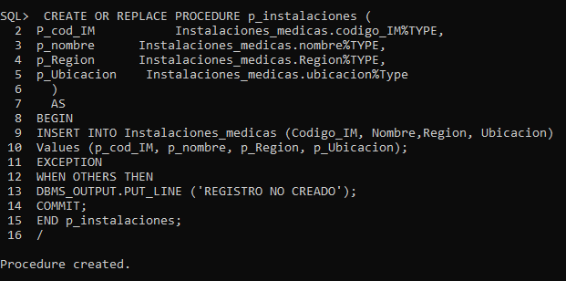

**--PROCEDIMIENTO PARA CARGAR DATOS EN LA TABLA DONADOR_CEDIS**

Create or replace procedure P_donador_cedis(

P_Dni_Ruc Donador_CEDIS.Dni_Ruc%TYPE,

P_Codigo_cedis Donador_CEDIS.Codigo_cedis%TYPE

)AS

BEGIN

Insert into Donador_CEDIS(Dni_Ruc, Codigo_cedis)

Values(p_Dni_Ruc,p_Codigo_cedis);

Exception

When others then

DBMS_OUTPUT.PUT_LINE( 'REGISTRO NO CREADO');

COMMIT;

END P_donador_cedis;

/

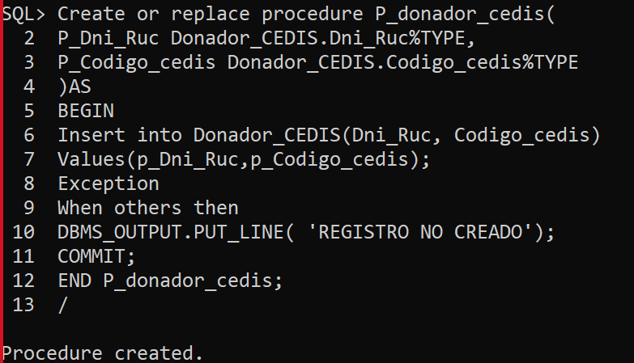

**--PROCEDIMIENTO PARA CARGAR DATOS EN LA TABLA PERSONAL_CEDIS**

Create or replace procedure P_personal_cedis(

P_Dni personal_CEDIS.Dni%TYPE,

P_Codigo_cedis personal_CEDIS.Codigo_cedis%TYPE

)AS

BEGIN

Insert into personal_CEDIS(Dni, Codigo_cedis)

Values(p_Dni, p_Codigo_cedis);

Exception

When others then

DBMS_OUTPUT.PUT_LINE( 'REGISTRO NO CREADO');

COMMIT;

END P_personal_cedis;

/

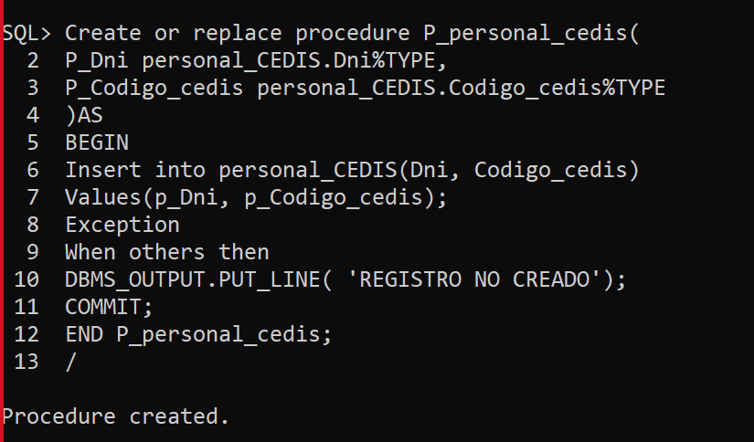

**--PROCEDIMIENTO PARA CARGAR DATOS EN LA TABLA TRANSPORTE**

Create or replace procedure P_transporte(

P_Matricula transporte.matricula%TYPE,

P_Cap_carga transporte.cap_carga%TYPE,

P_Cod_trans transporte.cod_trans%TYPE

)AS

BEGIN

Insert into transporte(matricula, cap_carga, cod_trans)

Values(p_matricula, p_cap_carga, P_cod_trans);

Exception

When others then

DBMS_OUTPUT.PUT_LINE( 'REGISTRO NO CREADO');

COMMIT;

END P_transporte;

/

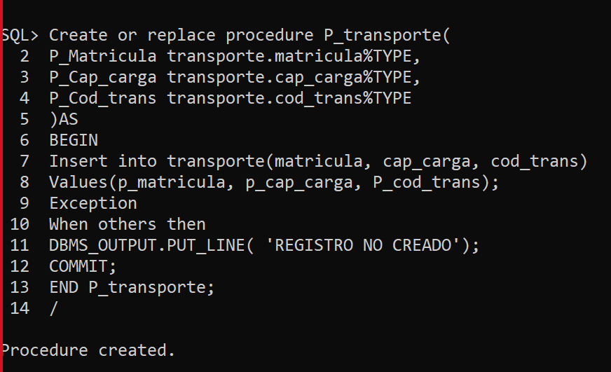

**--PROCEDIMIENTO PARA CARGAR DATOS A LA TABLA PERSONAL**

CREATE OR REPLACE PROCEDURE P_Personal (

p_Dni    Personal.DNI%TYPE,

p_Nombre  Personal.Nombre%TYPE,

p_Apellido  Personal.Apellido%TYPE,

p_Fecha_nac  Personal.fecha_nac%TYPE,

p_Ciudad  Personal.ciudad%TYPE,

p_Corregimiento  Personal.corregimiento%TYPE,

p_calle  Personal.calle%TYPE,

p_num_casa  Personal.num_casa%TYPE,

p_cod_cargo  Personal.cod_cargo%TYPE

 ) AS

BEGIN

INSERT INTO Personal  (Dni,Nombre, Apellido, Fecha_nac, Ciudad, Corregimiento, Calle, num_casa, cod_cargo) VALUES (p_Dni,p_Nombre, p_Apellido, p_Fecha_nac, p_Ciudad, p_Corregimiento, p_Calle, p_num_casa, p_cod_cargo);

Exception

When others then

DBMS_OUTPUT.PUT_LINE( 'REGISTRO NO CREADO');

COMMIT;

END P_personal;

/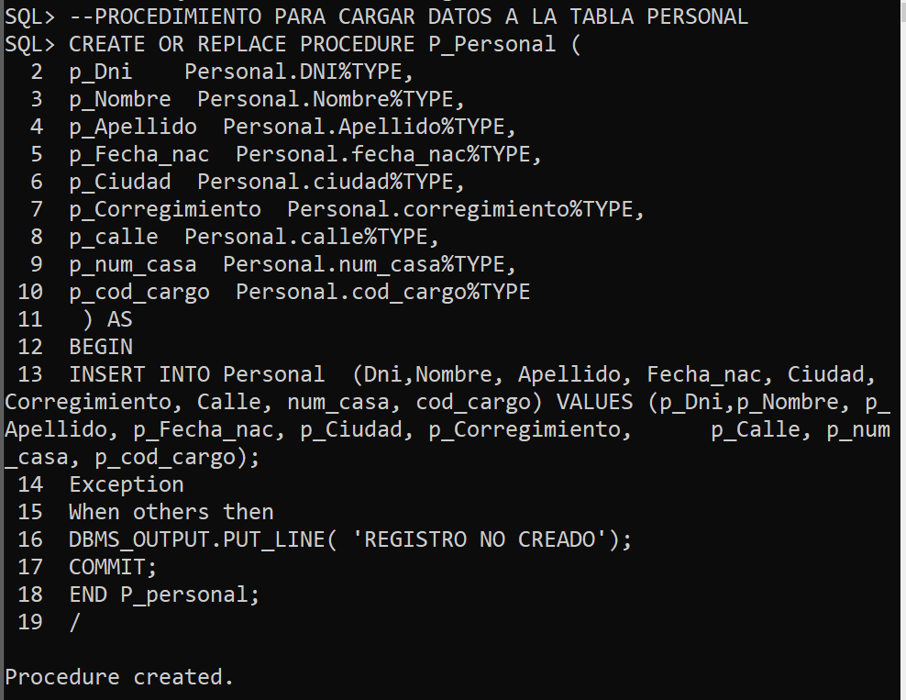

**--PROCEDIMIENTO PARA CARGAR DATOS EN LA TABLA INSUMO**

CREATE OR REPLACE PROCEDURE P_Insumo (

p_Cod_donacion  Insumo.cod_donacion%TYPE,

p_Cod_insumo  Insumo.Cod_insumo%TYPE,

p_cantidad Insumo.cantidad_TOTAL%TYPE,

P_Descripcion Insumo.descripcion%type

) AS

BEGIN

INSERT INTO insumo (Cod_donacion,  Cod_insumo, cantidad_TOTAL, descripcion) VALUES (P_Cod_donacion,  p_Cod_insumo, p_cantidad,p_descripcion);

Exception

When others then

DBMS_OUTPUT.PUT_LINE( 'REGISTRO NO CREADO');

COMMIT;

END P_insumo;

/

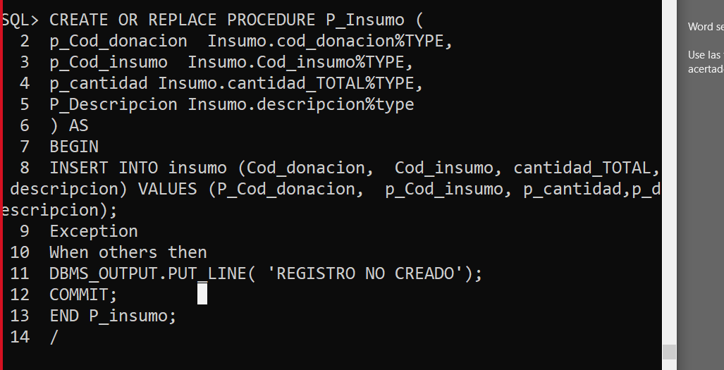

**----PROCEDIMIENTO PARA CARGAR DATOS EN LA TABLA REPARTIDOR**

CREATE OR REPLACE PROCEDURE P_Repartidor(

v_Licencia Repartidor.Licencia%TYPE,

v_DNI  Repartidor.DNI%TYPE,

v_Matricula  Repartidor.Matricula%TYPE

)

AS

BEGIN

INSERT INTO  Repartidor (Licencia, DNI, Matricula ) VALUES (v_Licencia, v_DNI, v_Matricula);

Exception

When others then

DBMS_OUTPUT.PUT_LINE( 'REGISTRO NO CREADO');

COMMIT;

END P_Repartidor;

/

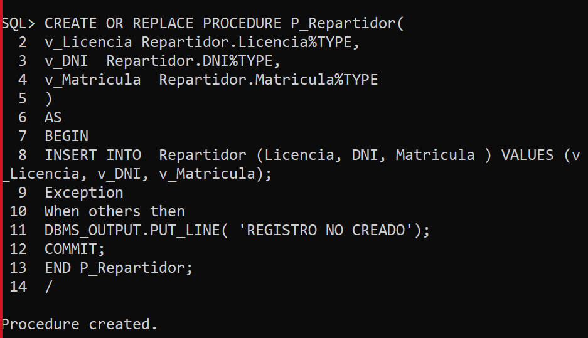

**----**FUNCION PARA PROCEDIMIENTO TABLA INSUMO_INSTALACION MEDICA Y PERSONAL

Create or replace function f_cal_cantidad(

f_cantidad  insumo.CANTIDAD_TOTAL%TYPE,

f_cantidad_llevada  Insumo_personal_IM.cantidad_llevada%TYPE

)return number

AS

Cantidad_nueva number;

BEGIN

Cantidad_nueva:=f_cantidad-f_cantidad_llevada;

RETURN Cantidad_nueva;

END f_cal_cantidad;

/

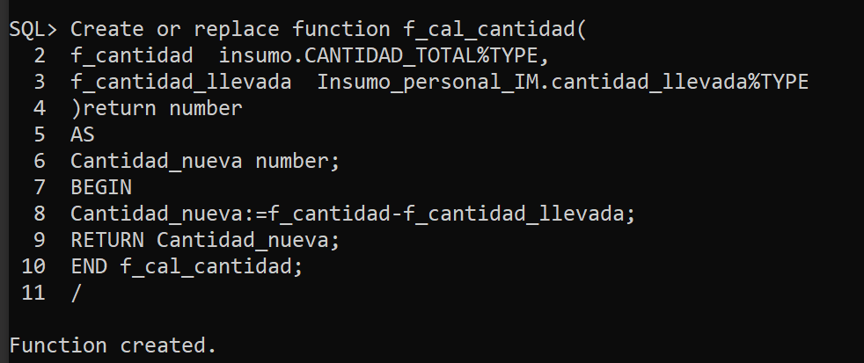

**--PROCEDIMIENTO PARA CARGAR Y ACTUALIZAR TABLA INSUMO_INSTALACION MEDICA Y PERSONAL**

Create or replace procedure P_cantidad_distribuida

AS

p_cod_insumo insumo.cod_insumo%TYPE;

p_id_insumo Insumo_personal_IM.cod_insumo%TYPE;

p_cantidad insumo.cantidad_total%TYPE;

p_cantidad_llevada  Insumo_personal_IM.cantidad_llevada%TYPE;

p_descripcion insumo.descripcion%TYPE;

CURSOR recorre_insumo is

Select cod_insumo, cantidad_total, descripcion from insumo;

BEGIN

OPEN recorre_insumo;

LOOP

FETCH recorre_insumo INTO p_cod_insumo, p_cantidad, p_descripcion;

--Select cantidad_total into p_cantidad from insumo where cod_insumo=p_cod_insumo;

/*Select cantidad_llevada into p_cantidad_llevada from Insumo_personal_IM where cod_insumo=p_id_insumo;*/

IF (p_cantidad_llevada>p_cantidad) THEN

DBMS_OUTPUT.PUT_LINE('Insumo agotado');

ELSIF (p_cantidad_llevada<=p_cantidad) THEN

UPDATE INSUMO

Set

Cantidad_total= f_cal_cantidad(p_cantidad,p_cantidad_llevada)

Where p_cod_insumo=p_id_insumo;

ELSE

DBMS_OUTPUT.PUT_LINE('Insumo no encontrado');

END IF;

EXIT WHEN recorre_insumo%NOTFOUND;

END LOOP;

CLOSE  recorre_insumo;

END P_cantidad_distribuida;

/

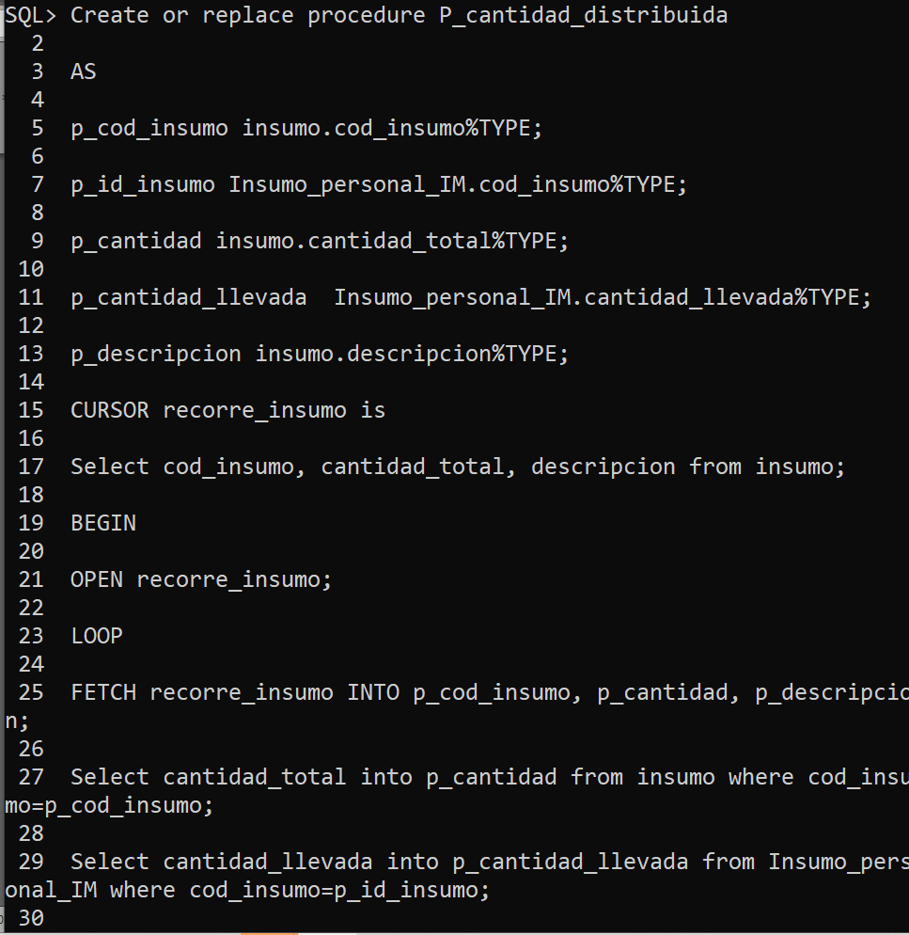

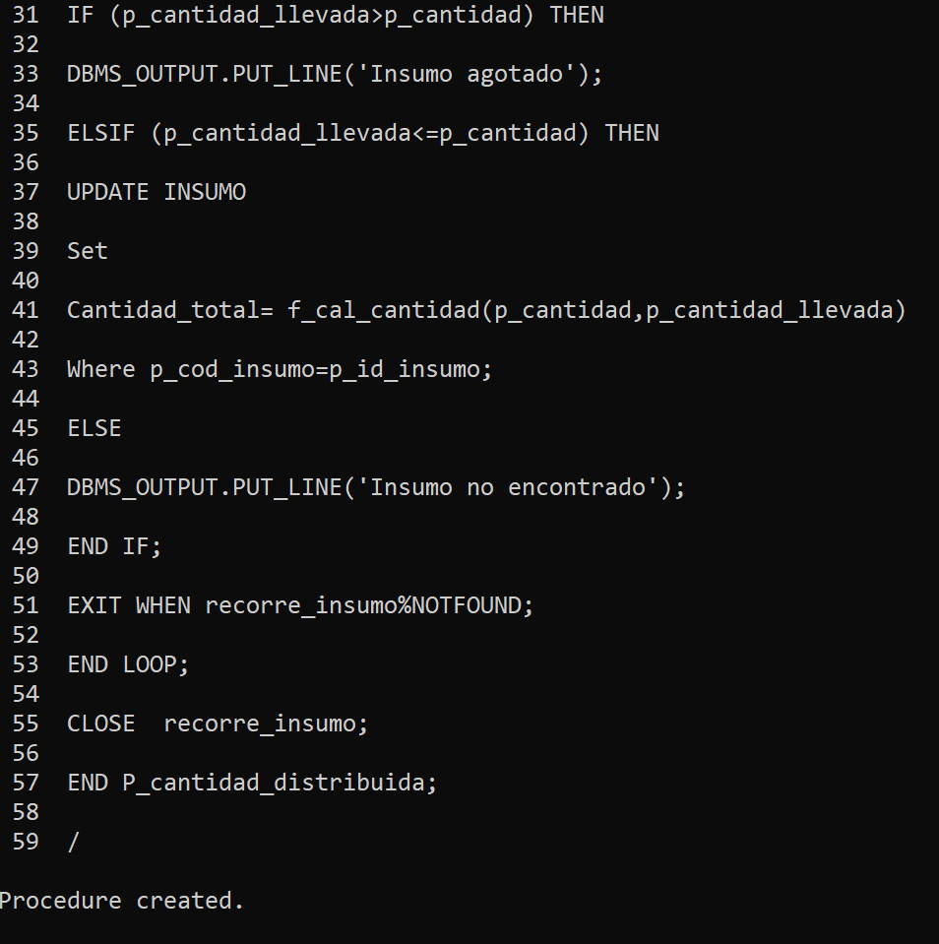

# IMPLEMENTACION DE TRIGGERS

**--TRIGGER PARA INSERTAR Y ELIMINAR REGISTROS DE LA TABLA PERSONAL**

Create or replace trigger T_personal

After insert or delete on Personal

For each row

BEGIN

IF INSERTING THEN

INSERT INTO registro_personal ( DNI, Status, Fecha)

VALUES (:new.DNI, ‘INSERTADO’, SYSDATE);

ELSIF DELETING THEN

INSERT INTO registro_personal ( DNI, Status, Fecha)

VALUES (:old.DNI, ‘ELIMINADO’, SYSDATE);

END IF;

END T_personal;

/

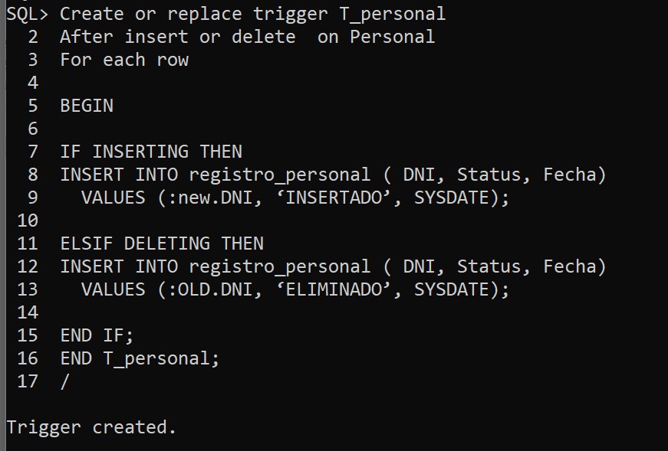

**---TRIGGER PARA INSERTAR O ELIMINAR TRANSPORTE NUEVO O DAÑADO**

Create or replace trigger T_Transporte

After insert or delete on Transporte

For each row

BEGIN

IF INSERTING THEN

INSERT INTO registro_transporte ( matricula,cap_carga, cod_trans, Status, Fecha)

VALUES (:new.matricula,:new.cap_carga, :new.cod_trans,‘TRANSPORTE NUEVO’, SYSDATE);

ELSIF DELETING THEN

INSERT INTO registro_transporte ( matricula, cap_carga, cod_trans, Status, Fecha)

VALUES (:old.matricula,:old.cap_carga,:old.cod_trans, ‘Transporte dañado’, SYSDATE);

END IF;

END T_Transporte;

/

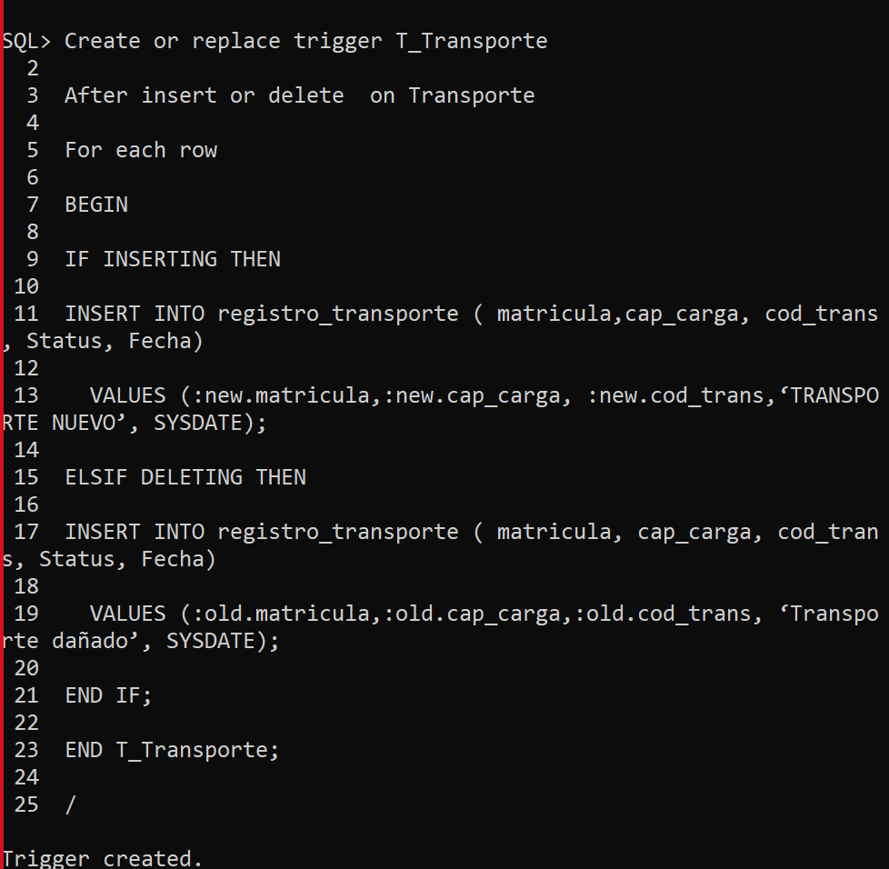

**---TRIGGER PARA ACTUALIZAR LA TABLA TRANSPORTE**

CREATE OR REPLACE TRIGGER Act_Transporte

AFTER INSERT ON Registro_transporte

for each row

BEGIN

INSERT INTO Transporte (matricula, cap_carga, cod_trans)

VALUES (:new.matricula, :new.cap_carga, :new.cod_trans);

END Act_transporte;

/

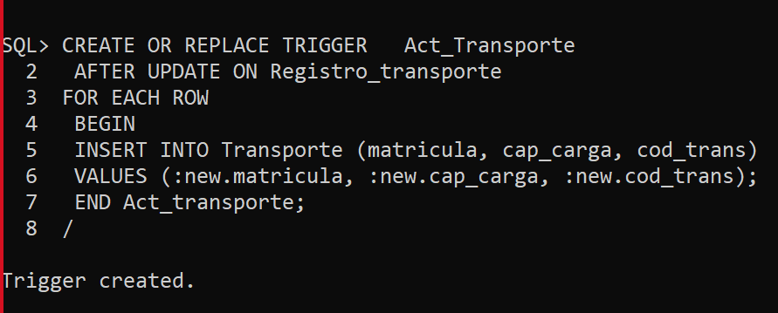

**--TRIGGER PARA ACTUALIZAR CANTIDAD TOTAL DE INSUMOS**

Create or replace trigger Act_Insumo

After  Insert  on Donador_insumo

For each row

BEGIN

UPDATE Insumo

SET cantidad_total =cantidad_total+:new.cantidad

WHERE cod_insumo = :new.cod_insumo;

END Act_Insumo;

/

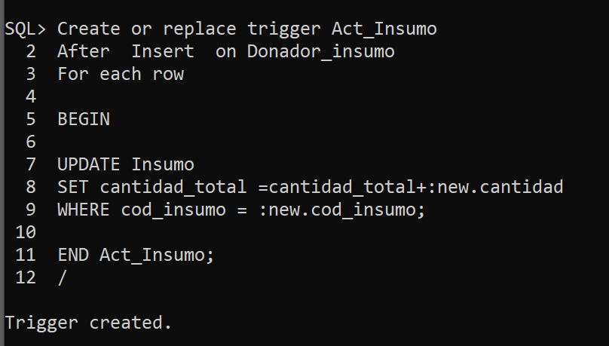

**------VISTAS—**

**-------VISTA DE CENTRO DE DISTRIBUCIÓN-----**

Create view vista_centro_distribucion as

select d.DNI_RUC,c.codigo_cedis

from donador d join donador_cedis x on d.DNI_RUC=x.DNI_RUC

Join centro_distribucion c on c.codigo_cedis = x.codigo_cedis;

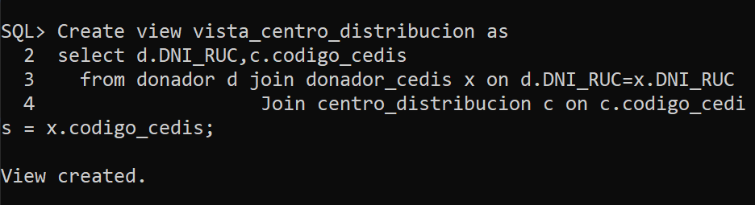

**--------VISTA DE COD_DONACION---**

Create view vista_cod_donacion as

select i.cod_donacion, d.DNI_RUC

from donador d join donador_insumo x on d.DNI_RUC=x.DNI_RUC

Join insumo i on i.cod_donacion = x.cod_donacion;

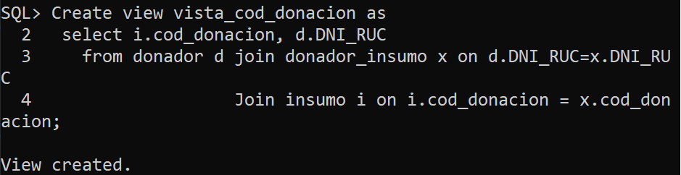

**-----VISTA DE TRANSPORTE**

Create view vista_transporte as

select licencia, matricula

from repartidor;

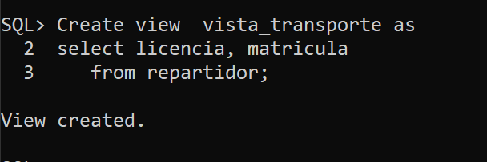

**---------------VISTA DE PERSONAL**

Create view vista_personal as

select i.cod_insumo, im.codigo_IM, p.DNI, x.fecha_dist, x.Cantidad_llevada

from INSUMO i join INSUMO_PERSONAL_IM x on i.cod_insumo=x.cod_insumo

Join Instalaciones_medicas im on im.codigo_IM = x.codigo_IM

join PERSONAL p on p.DNI=x.DNI;

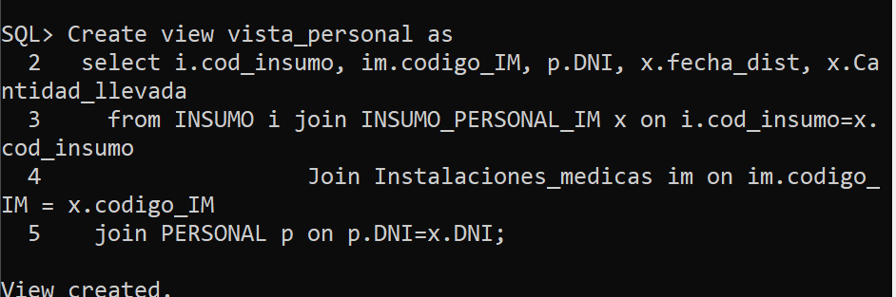

# CONCLUSIÓN

El desarrollo de este proyecto nos ha permitido el desarrollo e implementación de los diferentes tipos de técnicas aprendidas durante el curso, de una manera más analítica ya que nos exigía de un poco más de compromiso y esfuerzo para el desarrollo del mismo, también se debe resaltar que esto nos ha abierto un panorama mucho mas amplio de cómo funcionan todos y cada uno de los aspectos aplicados en la implementación del esquema de base de datos ya que dependía casi al 100% de nosotros, y la importancia del estar preparados ante problemas adversos que puedan ocurrir, hemos logrado crear un nivel de conciencia de la importancia de que los centros médicos y el gobierno central, cuenten con una logística bien definida para el abastecimiento de los insumos que requiere, ya que hemos podido notar que sin un sistema de este tipo el sistema de salud nacional podría verse gravemente afectado.